

|  |  |
| --- | --- |
| **Leserkontakt:** | **Pressekontakt:** |
| **congatec AG** | **PRismaPR** |
| Christian Eder | Bettina Lerchenmüller |
| Telefon: +49-991-2700-0 | Telefon: +49-8106-24 72 33 |
| [info@congatec.com](mailto:info@congatec.com)  [www.congatec.com](http://www.congatec.com/) | [info@prismapr.com](mailto:info@prismapr.com)  [www.prismapr.com](http://www.prismapr.com/) |
|  |  |

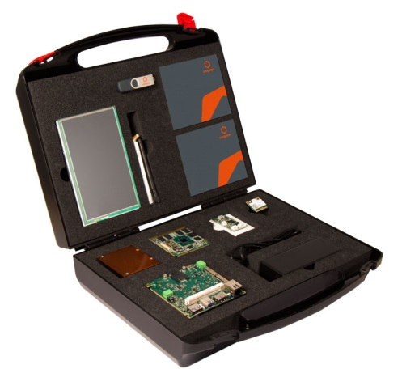***Besuchen Sie uns auf der embedded world***

***in Nürnberg, Halle 1, Stand 358***

*Text und Foto verfügbar:* <http://www.congatec.com/presse>

Pressemitteilung 05/2014

**congatec präsentiert Qseven IoT Kit – der ideale Einstieg für leistungsfähige IoT-Applikationen**

**embedded world, Nürnberg, 24. Februar 2015 * * \*** Die congatec AG, führendes Technologie- und EDMS-Unternehmen für Embedded Computer Module und Single Board Computer, vereinfacht den Einstieg in IoT-Applikationen mit dem neuen Qseven IoT Development Kit. Mit dem Kit stellt congatec ein komplettes Paket zum "Rapid Prototyping" für embedded IoT-Applikationen zur Verfügung.Neben dem Qseven Computer-on-Module mit aktuellem Intel Atom Prozesor, einem kompakten IoT Carrier-Board und einem 7" LVDS Single Touch Display mit LED Backlight, ist ein umfangreiches Zuberhör aus AC-Netzteil und 802.11 WLAN Antenne samt IOT Windriver Linux Image auf USB Stick im Starterkit enthalten. Das Kit ermöglicht den Aufbau eines IoT-Demosystems innerhalb weniger Minuten.

Zum Einsatz kommt das erfolgreiche congatec Qseven Computer-on-Module auf Basis des neuen Intel® Atom™ Prozessors E3827 (XM Cache, 1,6 GHz, XW TDP). Mit seinem platzsparenden Single-Chip Prozessor und der geringen Energieaufnahme ist es die ideale Lösung für lüfterlose Designs in den „Connectivity“ Applikationen, um das „Internet der Dinge“ besser zu verbinden. Dazu zählen beispielsweise M2M- und Motion Control Applikationen für die Industrie 4.0, Gateways sowie System- und Überwachungssteuerung (Smart-Home) in der Gebäudeautomatisierung.

Das Qseven Modul ist jeweils mit 2 GB schnellem DDR3L Speicher sowie bis zu 16 GB eMMC 4,5 als Massenspeicher bestückt. Die native USB 3.0 Unterstützung des Moduls sorgt für eine schnelle Datenübertragung bei geringem Energieverbrauch. Insgesamt werden sechs USB 2.0 Ports bereitgestellt, wovon einer als USB 3.0 Superspeed ausgeführt ist. Drei PCI Express 2.0 Lanes und zwei SATA Schnittstellen mit bis zu 6 Gb/s ermöglichen schnelle und flexible Systemerweiterungen. Der verwendete Intel® i210 Gigabit Ethernet-Controller verspricht beste Software-Kompatibilität. Der I2C Bus, ein LPC-Bus für die einfache Anbindung von Legacy I/O Schnittstellen und das Intel® High-Definition Audio runden das Funktionsset ab.

Das congatec conga-QA3 Qseven-Modul auf 70 mm x 70 mm mit den Prozessoren der Intel® Atom™ E3800 Familie bildet in Verbindung mit dem IoT Baseboard ein ultra-kompaktes Hardware-Kit. Durch den Einsatz der neuen Intel Atom Prozessoren steht damit ein sehr sparsamer und extrem leistungsfähiger Embedded PC zur Verfügung. Mit der integrierten Intel® HD Grafik der 7. Generation werden neue Maßstäbe auch für grafikintensive Anwendungen im Low-Power Segment gesetzt. Das kompakte Baseboard Design sowie die zahlreichen Schnittstellen und Funktionen erlauben eine schnelle und kostengünstige Realisierung von leistungsfähigen und dennoch passiv gekühlten Embedded Systemen wie Box-PCs sowie von kundenspezifischen Lösungen.

Das conga-QA3 in Kombination mit dem validierten Paket der „Intel Gateway Solutions for IoT“ ist eine vorintegrierte und offene Plattform, um sichere Lösungen für das „Internet of Things“ schnell auf den Markt zu bringen.

**Über die congatec AG**

Die congatec AG mit Sitz in Deggendorf ist ein führender Anbieter von industriellen Computermodulen auf den Standard-Formfaktoren Qseven, COM Express, XTX und ETX, sowie für Single Board Computer und EDM-Services. Die Produkte und Dienstleistungen des innovativen Unternehmens sind branchenunabhängig und werden z.B. in der Industrie-Automatisierung, der Medizintechnik, von Automobil-Zulieferern sowie in der Luftfahrt oder im Transportwesen eingesetzt. Wesentliches Kern-Know-How sind besondere, erweiterte BIOS- und Treiberunterstützung und umfangreiche Board Support Packages. Die Kunden werden ab der Design-In Phase durch umfassendes Product Lifecycle Management betreut. Die Fertigung der Produkte erfolgt bei spezialisierten Dienstleistern nach modernsten Qualitätsstandards. congatec beschäftigt zurzeit 177 Mitarbeiter und unterhält Niederlassungen in Taiwan, Japan, China, USA, Australien und Tschechien. Weitere Informationen finden Sie unter [www.congatec.de](http://www.congatec.de/) oder bei [Facebook](http://www.facebook.com/Congatec), [Twitter](https://mobile.twitter.com/congatecAG) und [YouTube](http://www.youtube.com/congatecAE).

* * *

*Intel und Intel Core sind eingetragene Warenzeichen der Intel Corporation in den USA und anderen Ländern.*